1. Zer da azelerometro bat? Nola funtzionatzen du? (aztertu gutxienez hiru eredu desberdin) Zein da jasotzen duen informazioa eta zein da ematen duen informazioa?

* Zer da:

Azelerazio-indar estatikoak eta dinamikoak detektatzen dituzten gailu elektromekanikoak dira azeleragailuak. Indar estatikoek grabitatea kontuan hartzen dute, indar dinamikoek bibrazioak eta mugimendua kontuan hartzen dituzten bitartean.

<https://www.tme.eu/es/news/library-articles/page/22568/Como-funciona-y-que-hace-el-acelerometro/>

* **Azelerometro mekanikoa:**
* **Azelerometro kapazitiboak:**

Azelerometro kapazitibo baten azelerazioak kondentsadore baten plaka mugikor bat lekualdatzen du gailuaren plaka finkoekin erlazionatuta. Azelerometro kapazitiboak, azelerazioari erantzuteko kapazitantzia elektrikoaren aldaketaren mende daude.

Azelerometroek kontrako plakako kondentsadore baten propietateak erabiltzen dituzte; horretarako, plaken arteko distantzia aplikatutako azelerazioaren proportzioan aldatzen da, eta, horrela, gaitasuna aldatzen da. Aldagai hori zirkuitu batean erabiltzen da azelerazioarekiko proportzionala den tentsio-seinalea emateko.

Azelerometro kapazitiboak gai dira aldizkako azelerazio iragankor konstanteak neurtzeko, korronte jarraitutik. KAren azelerazio kapazitiboko sentsoreek, batez ere, bi osagai dituzte: primarioa (etxebizitzara konektatutako taula estazionario bat), eta bigarren mailako plaka masa inertzialari finkatzen zaio, hau da, etxebizitza barruan mugitzeko libre denari. Plaka horiek kondentsadore bat osatzen dute, plaken arteko d distantziaren araberako balioa duena. Detekzio-materiala nikelezko plaka laua edo substratuaren gainazalean erdiko idulki bati lotutako bi tortsio-barrak eusten duen txip elektronikoa da. Azelerometro kapazitibo batek oso gutxitan gainditzen du gehienezko desplazamendua (20 mikra). Beraz, hain desplazamendu txikiak desbideratzeen eta interferentzien neurketa fidagarria eskatzen du.

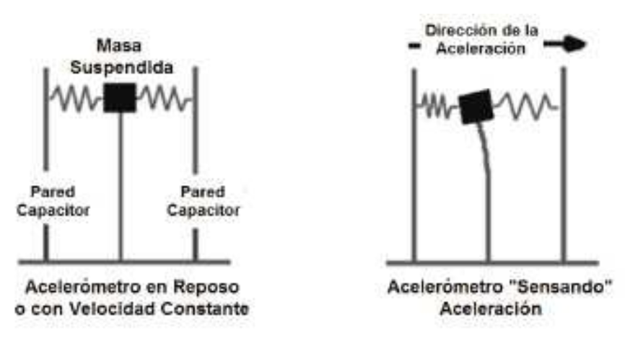

<https://www.dmc.pt/es/tipos-de-acelerometros/>

* **Azelerometro piezorresistiboak:**

Extensometro baten antzeko funtzionamendua dute azelerometro piezorresistoboek; kanpo indarren eraginpean erresistentzia aldatzen duen material batez daude eraikiak eta beraz, indarren ondorioz materiala deformatzean erresistentzian aldaketa bat sumatu daiteke. Ondoren erresistentziaren aldaketa hau seinale elektriko bihurtzen da eta honen bidez indarraren ondorioz azelerometroak jasan duen azelerazioa kalkulatu daiteke.

Azelerometro mota hauek neurketa tarte handia dutenez anplitude handiko bibrazioak eta frekuentziak neurtu ditzake, beraz erabilgarria da adibidez hainbat talka probetan. Honez gain, aldaketa geldiko seinaleak ere neurtu ditzakenez nabigazio inertzialeko sistemetan abiadura eta desplazamendua neurtzeko balio dute.

Azelerometro mota hauen desabantaila nagusia, seinale ahulak antzemateko arazoak ematen dituela da azelerometro kapazitiboak baino askoz garestikoak izateaz gain.  
[¿Cómo funciona y qué hace el acelerómetro? | Distribuidor de componentes electrónicos. Tienda en línea: Transfer Multisort Elektronik (tme.eu)](https://www.tme.eu/es/news/library-articles/page/22568/Como-funciona-y-que-hace-el-acelerometro/#Jakie-sa-rodzaje-akcelerometrow)

* **Azelerometro piezoelektrikoak**

Zer da: Azelerometro piezoelektrikoak frekuentzia maila gehienen bibrazioak neurtzeko diseinatutako sentsoreak dira. Hauek hainbat aplikazio desberdin dituzte, azelerazio baxu eta frekuentzia baxuetatik mugimendu sismikoetarako, bibrazio eta frekuentzia altuetaraino makina industrialetan. Hori dela eta, asko erabiliak dira aplikazio industrialetan makina eta ekipoaren diagnostiko edo kontrolerako.

Funtzionamendua: Hauen funtzionamendua sistema piezorresistiboen antzerakoa da, hala ere, azelerazioaren eraginpean, ez da bere erresistentzia aldatzen, balore zehatz bateko tentsio elektrikoa sortzen du. Imagen que contiene interior, frente, tabla, computadora

2- Aurreko atalean aztertutako ereduen artean aukeratu bat (sinpleena) eta planteatu zeintzuk ekuazioek definitzen duten azelerometroaren funtzionamendua. Zein da azelerazioaren efektua azelerometroaren elementuetan? Aztertuko diren egoeretarako (altuera batetik jaustea, kolpe handi bat jasatea,…) agertzen diren azelerazio-tarteak kontsideratuta, dimentsionatu modu aproposean ereduaren elementuak.

**Azelerazioaren efektua azelerometroaren elementuetan:**

3- Azelerometroa gailu elektroniko bat da eta zirkuitu elektroniko baten barruan erabiliko da,

beraz, azelerometroaren irteera (ematen duen informazioa) horretarako prestatuta egongo da.

Nola ematen du informazioa? Zein elementu motak transformatzen ditu datu fisikoak (abiadura, posizioa,…) datu elektronikoetan (tentsioa, korrontea, erresistentzia…)?